**ＶＲ教材制作**

1. **教育実習から、ＶＲ教材制作を変換した原因**

平鎮高校の日本語クラブは、指導先生が変わった。先生の指導方針が違い、先生は部活が学生を中心にするべきだと思い、クラブのリーダーに授業を主導させる。TAとして、やることががない。ちょうど資工学が「VR応用教材の開発と教育実施計画」があるから、私たちは、このVR教材制作に変更した。

1. **ＶＲ教材を作った動機**
2. **「VR応用教材の開発と教育実施計画」があり、試してみたい。**

教育部は、「VR応用教材の開発と教育実施計画」がある。新しいVR技術を組み合わせて、教材に適用される。この計画を試してみたい。

1. **AI教材のデザインに興味がある。**

初めてAI教材のデザインに触れて、新奇だと思う。自分でAI教材のデザインに興味がある。

1. **新しい教材を使い、生徒の勉強意欲を高めたい。**

学生として、新しい教材を使うなら、面白いだと思う。ですから、新しい教材をよく触って、勉強意欲も高めることができる。

1. **教材を使用する対象**

応用外国語学科一年生の会話授業

1. **一般な教材とVR教材の違い**

|  |  |  |
| --- | --- | --- |
|  | 一般な教材 | ＶＲ教材 |
| 器材 | 印刷された教材 | 1. 360度カメラ 2. 自撮り棒 3. カメラのアプリ 4. 携帯電話のアプリ |
| 撮影  方式 | なし | 360度のカメラを頭の上に設置 |
| 特色 | 1. 作りやすい 2. 内容中心 3. 想像して練習する 4. 歴史が長く、教材が豊富   （聞く、話す、読む、書く）   1. すぐ採点できない | 1. 作りにくい 2. 練習中心 3. 拡張現実で、リアルティに練習できる 4. 技術が必要なので、限界がある   （聞く、話す）   1. すぐ点数が出る |

1. **作業分担**

教育部は、「VR応用教材の開発と教育実施計画」がある。コンピューターサイエンス工学科は、応用外国語学科と協力しなければならない。コンピューターサイエンス工学科は、日本語の会話ができないが、応用外国語学科は、プログラムの作りができない。お互いの協力は、お互いの不足を補うことができる。ですから、この教材制作がある。

1. 話し合う

　　　　最初、コンピューターサイエンス工学科と一緒に話し合って、彼らに私たち　のニーズを伝えた。例えば、採点システム、消音システム、テーマと答えは、画面に表示されて、いくつかの答えが設定されるなどだ。

1. 作業分担
   * + 1. **コンピューターサイエンス工学科：**
   1. 私たちのニーズに応じて、プログラムを作る。

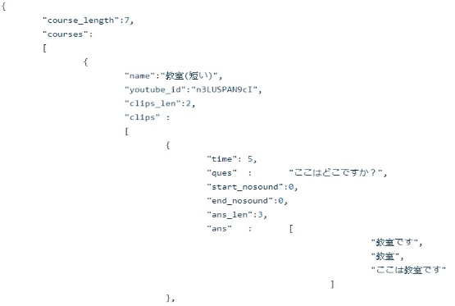 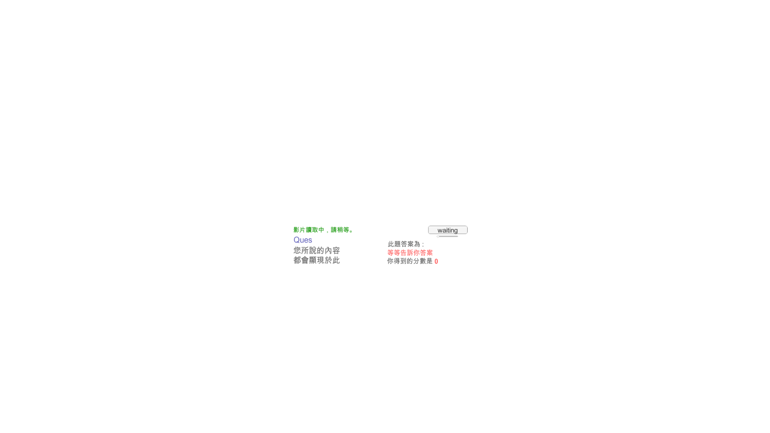

* 1. 撮影器材の取扱説明書を作る。

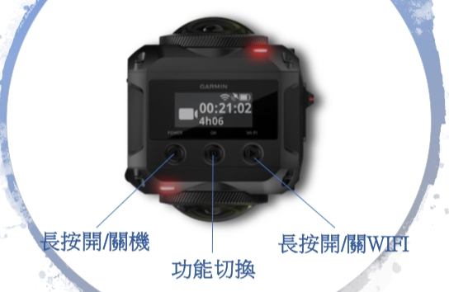　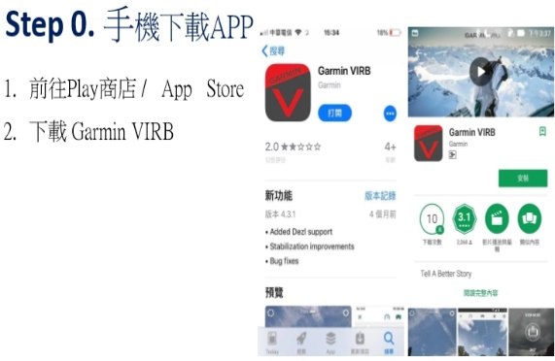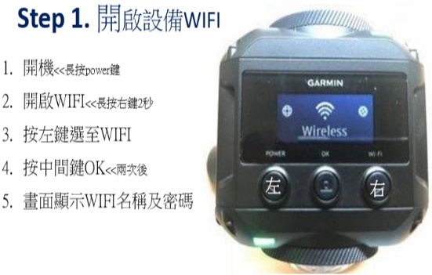　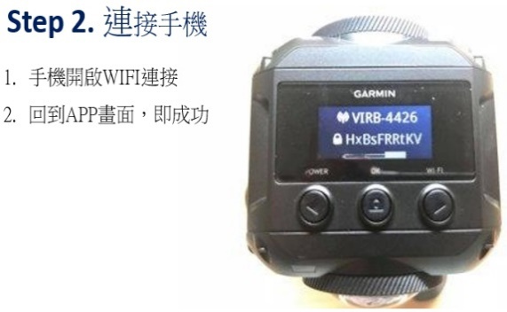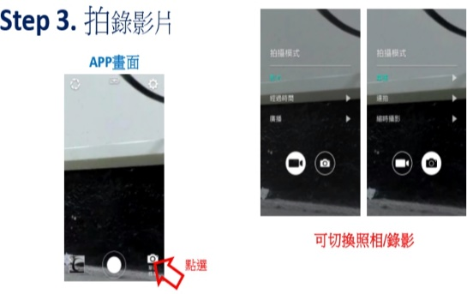

* 1. 影像編集の説明書を作る

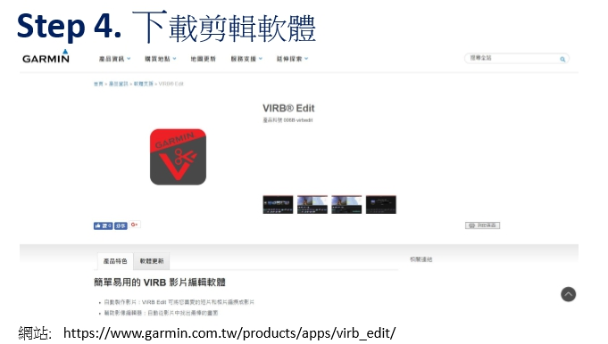　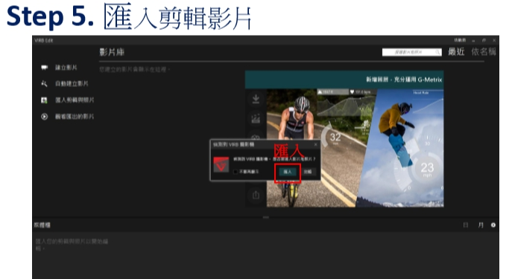

**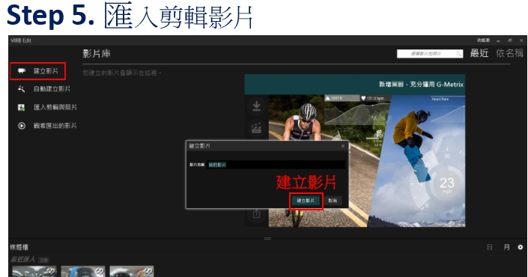　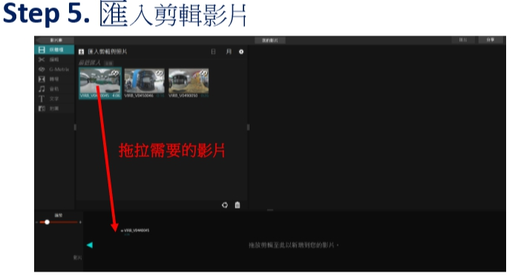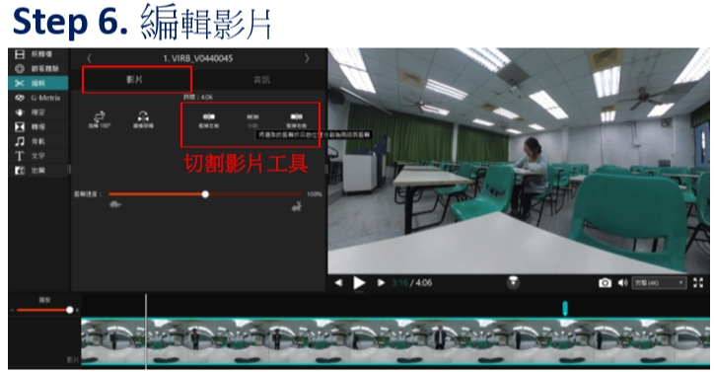　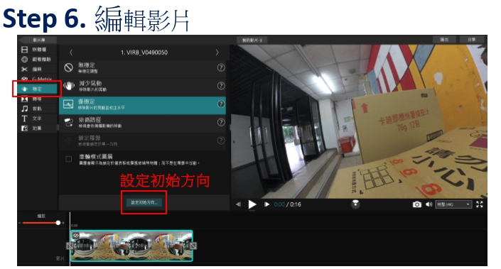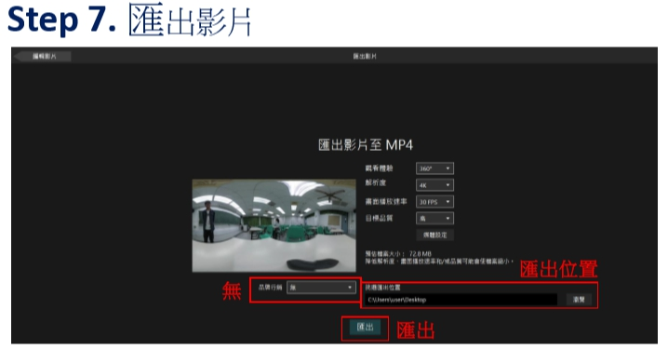　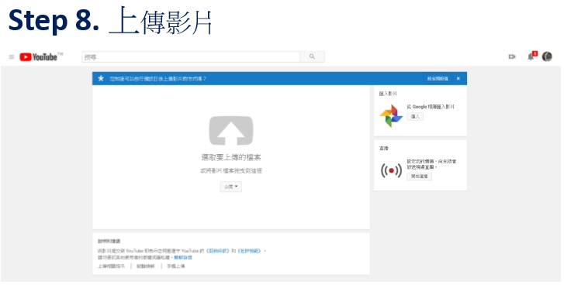**

* 1. プログラム編集の説明書を作る。

**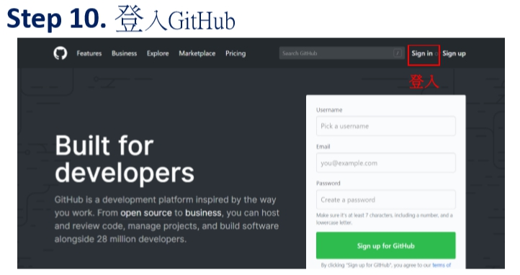　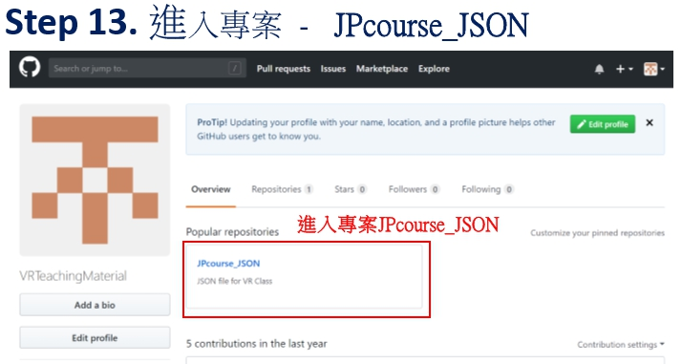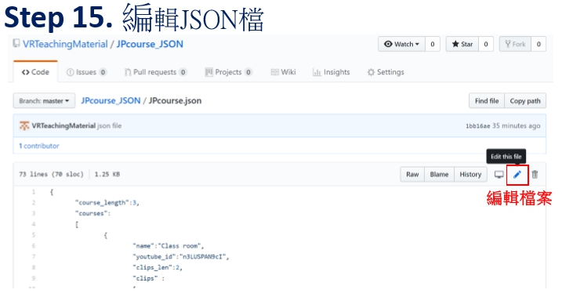 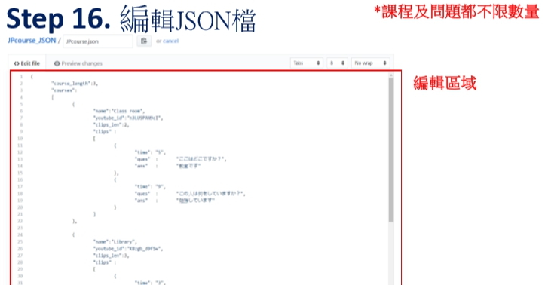**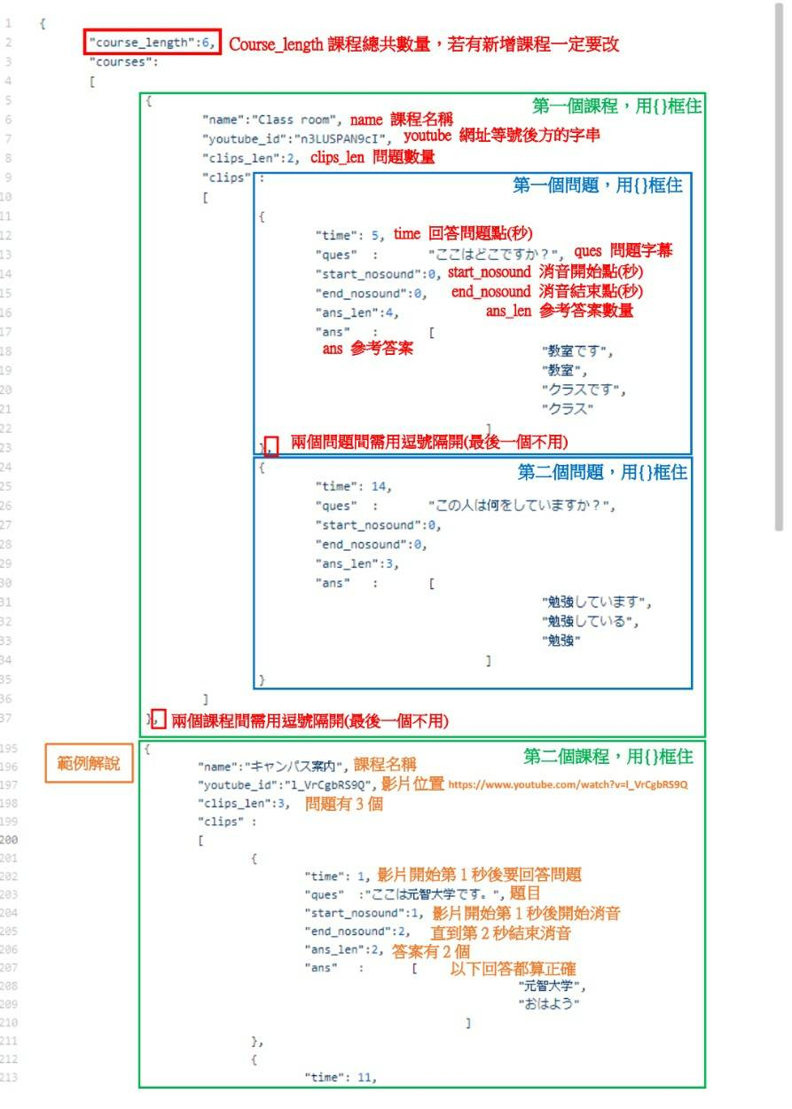

* + - 1. **応用外国語学科：**

1. 日本語会話を作る。

最初は、完成品の感じがわからないから、すぐに成果が見える短い会話を五つ作った。

* 1. 短い会話の特色：シーンを変えない、一つセンテンスを互いに答える
  2. 短い会話(コンテスト用)

|  |
| --- |
| 1.教室 |
| Q:ここはどこですか？  A:教室/教室です/ここは教室です。  Q:この人は何をしていますか？  A:勉強しています/勉強している/この人は勉強しています/  この人は勉強している。 |

|  |
| --- |
| 2.図書館 |
| Q:ここはどこですか？  A:ここは図書館です/図書館です/図書館。  Q:営業時間は何時から何時までですか？  A:朝８時から午後10時までです/朝八時から午後十時までです/  朝8時から午後10時まで/朝八時から午後十時まで。  Q:休みは何曜日ですか？  A:日曜日です/日曜日。 |

|  |
| --- |
| 3.コンビニ |
| Q:ここはどこですか？  A:ここはコンビニです/コンビニです/コンビニ。    Q:この人は何を買いましたか？  A:パンを買いました/パンです/パン。  Q:パンはいくらですか？  A:３０円です/パンは30円です/30円。 |

|  |
| --- |
| 4.朝ごはんの店 |
| A:おはよう ございます  B:おはよう ございます/おはよう  A:この店は 何の店ですか？  B:この店は 朝ごはんの店です/朝ごはんの店  ここで食べるのが好きですか？お持ち帰りが好きですか？  A:ここで食べたほうがおいしいです。  B:はい、一緒に入りましょう！ |

撮影する前に、動作も考えておく。

|  |
| --- |
| 5.スーパー |
| A：Ｂさん、なにを 買いたいですか？  B：インスタントラーメンを買いたいです/インスタントラーメン。  (指著泡麵的方向)  A：いろいろな種類がありますね。Bさんは、どんな味が好きですか？  B：辛い味のが好きです/辛いのが好きです/辛い味が好きです/辛いです。  　(拿著寫著辛辣的泡麵)  A：え！本当ですか？私は辛い物が苦手です。  B：そうですか。辛いものが苦手なら、これは どうですか？  　 牛肉があって、辛くないです。  A：おいしそうですね。じゃ、これを買います。  Bさん、何かほかに買いたいものは、ありますか？  B：果物を買いたいです/果物を買いたい/果物/果物です。  (指著手機中水果的照片)  A：じゃ、一緒に買いに行きましょう！ |

1. 工学科からの説明書による撮影する。

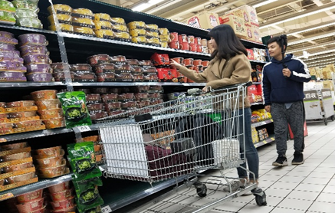　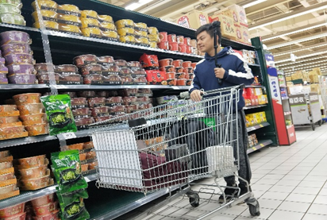

スーパーの撮影　　　　　　　　　スーパーの撮影

1. 工学科からの説明書による影像を編集して、ユーチューブにアップロードする。

|  |  |
| --- | --- |
| 教室  <https://www.youtube.com/watch?v=n3LUSPAN9cI> | 図書館https://www.youtube.com/watch?v=MbV6wy7YMEA&index=7&list=UUB9bMZxB9vhschwP_tL9OHQ |
|  |  |

|  |  |
| --- | --- |
| コンビニ  <https://www.youtube.com/watch?v=vcO9sVSZsBk> | 朝ごはんの店<https://www.youtube.com/watch?v=0qebQ4wY6DI&list=UUB9bMZxB9vhschwP_tL9OHQ&index=3> |
|  |  |

|  |
| --- |
| スーパー  <https://www.youtube.com/watch?v=TbYqYGD2pmA&list=UUB9bMZxB9vhschwP_tL9OHQ&index=4> |
|  |

1. 工学科からの説明書によるプログラムを編集する。

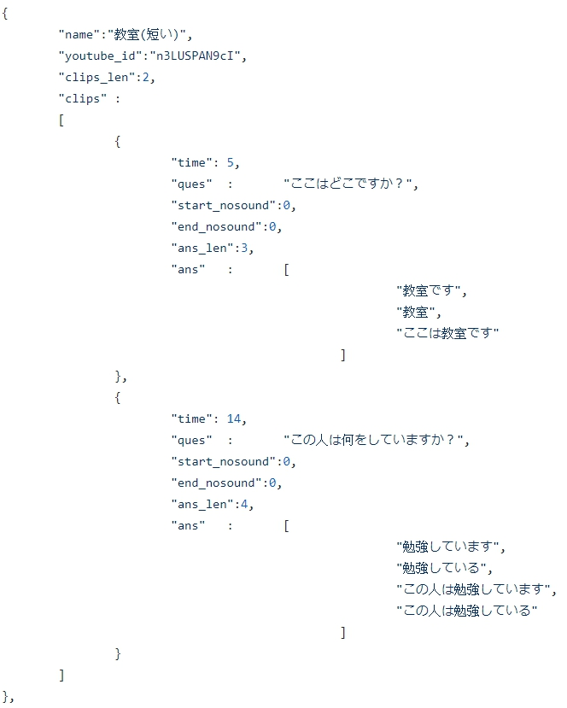

1. 短い会話の完成品が出来上がる。

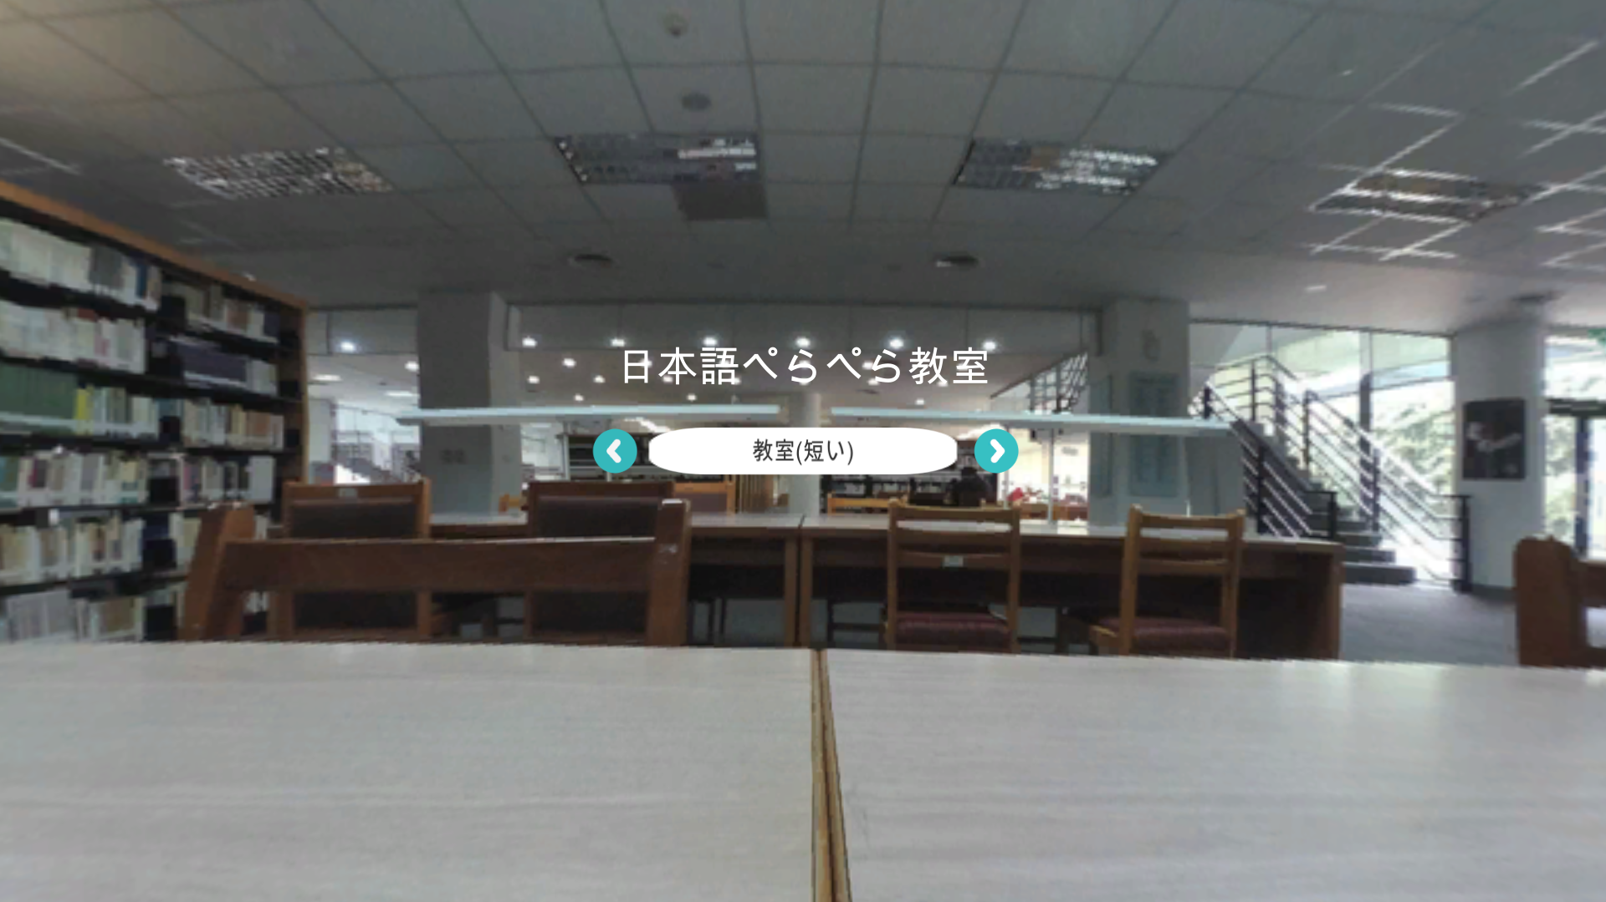

この五つの完成品をテストして、中から学んだ撮影とプログラム編集のテクニックを使って、これをもとにして、新しい長い会話の完成品二つ作る。

1. 長い会話を作る。
2. 長い会話の特色：シーンを変える、互いに対話する
3. 長い会話(実習用)

|  |
| --- |
| 6.スーパー |
| (インスタントラーメンの前)  A：Ｂさん、なにを 買いますか？  B：インスタントラーメンを買いたいです/インスタントラーメンを買います/インスタントラーメン (指著泡麵的方向)  A：いろいろな種類がありますね。Bさんは、どんな味が好きですか？  B：辛い味のが好きです/辛いのが好きです/辛い味が好きです/辛いです。　(拿著寫著辛辣的泡麵)  A：え！本当ですか？私は辛い物が苦手です。  B：そうですか。辛いものが苦手なら、これは どうですか？  　 牛肉があって、辛くないです。  A：おいしそうですね。じゃ、これを買います。  Bさん、何かほかに買いたいものは、ありますか？  B：果物を買いたいです/果物を買いたい/果物/果物です。  (指著手機中水果的照片)  A：じゃ、一緒に買いに行きましょう！  ------------------------------------------------------  (果物の前)  B:わーいろいろな果物がありますね。  A:Bさん、一番好きな果物は、何ですか？  B:みかんです/みかん/みかんが一番好きです。  Aさんは、何が一番好きですか？  A:私は、リンゴです/リンゴが一番好きです/リンゴ。  B:じゃ、リンゴを買いましょう。  ------------------------------------------------------  (リンゴの前)  B:えー、リンゴは、一つ45元です/45円です/45元/45円。  高いですね。  A:本当ですね。でも、リンゴを食べたいです。買います！  それから、他に買いたいものがありますか？  B:そうですねー 牛乳/ミルク　を買いたいです。  A:じゃ、一緒に買いに　行きましょう。  ------------------------------------------------------  (牛乳を買う)  B: ミルクは、一本８０元です/８０円です/８０元/８０円。何本買いますか？  A：じゃ、一本、買います。ああ！時間がありませんから、そろそろ、  勘定カウンターへ　行きましょうか？  B：はい。 |

|  |
| --- |
| 7.キャンパス案内 |
| (元智大学の前)  A:ここは元智大学です/大学です。今から、キャンパスを案内しますね。  B:はい、お願いします。  ------------------------------------------------------  (駐車場の中)  B:ここはどこですか？  A:ここは駐車場です/駐車場です。自転車もバイクも ここに止めることができます。  B:便利ですね！  -------------------------------------------------------  (１号館看板の前)  A:ここは１号館です/一号館です。1号館は、大学が創立したときに　一番早くできた建物です。だから、1号館というのです。  B:ええ、そうですか。  (１号館教室の前)  A:それから、1号館には　教室や研究室のほかに、郵便局もあります/郵便局があります。(郵便局の前)  B:そうですか。大学の中に郵便局があるのは、ほんとうに便利ですね。  -------------------------------------------------------  (斜坡下來的圓環那)  B:あそこにある丸い建物はなんの建物ですか？  A:あの丸い建物ですか。あれは６号館です/六号館です。一緒にあそこへ行きましょう。  B:はい。  ------------------------------------------------------  (有庠廳の前)  A:この６号館の1階には「有庠廳」という講堂があります。  コンサートや講演などのイベントが行われる場所です。  B:そうですか。  -------------------------------------------------------  (六号館と五号館の間)  B:ところで、私たちの応用外国語学科は　どの建物にありますか。  A：応用外国語学科は、五号館です/5号館です/五号館にあります/5号館にあります。この6号館の横にある、あの建物です。(指著左前方5館的方向)  B：あれが5号館ですか。立派な建物ですね。  ------------------------------------------------------  (五号館の看板前)  B：応用外国語学科は、何階ですか?  A：応用外国語学科は、7階にあります/7階です。  B：7階ですか。分かりました。  (五号館の一階)  B：五号館の1階には、何がありますか？。  A：五号館の1階には、コンビニがあります。(コンビニの前)  それから、図書館もあります/図書館があります。(図書館の前)  B：図書館は、何時から何時までですか？  A：図書館は、朝8時から午後10時までです/朝八時から午後十時までです/朝8時から夜10時までです/朝八時から夜十時までです/午前8時から午後10時までです/午前八時から午後十時までです/午前8時から夜10時までです/午前八時から夜十時までです。  B：図書館もコンビニもあるのですか。便利ですね。  A：はい、とても便利です。じゃ、ほかのところへ　行きましょうか。  B：はい。  ------------------------------------------------------  (２，３号館の間紅磚道上二一石旁　背對6館,面對石頭)  A:左側の建物は ２号館です/二号館です。右側の建物は　３号館です/三号館です。　この石は、「二一石」と言います。  B：そうですか。え！3号館の横にあるのは、何号館ですか？  (指向7館的方向)  A：あれは、7号館です/七号館です。  B：はい、わかりました。  ------------------------------------------------------  (７号館前)  B：7号館は、また立派な建物ですね。  A：そうですね。一号館は、一番古い建物ですが、七号館は、大学で、一番新しい建物です/新しいです。  B：へえ、そうですか。  A：じゃ、もっと奥へ行きましょう。  B：はい。  -------------------------------------------------------  (運動場)  A：ここは運動場です。  B：そうですか。  ------------------------------------------------------  (プール)  B：この建物の中に、何がありますか？  A：室内プールがあります/プールがあります。  B：プールがあるのですか。いいですね。  ------------------------------------------------------  (寮の前)  B：あの白い建物は、何ですか？  A：あれは、寮です/宿舎です/学生寮です/学生宿舎です。  B：そうですか。  A：では、キャンパス案内は　ここまでです。  B：はい、今日は本当に　ありがとうございました。 |

1. 工学部が書いた説明書によって撮影する。

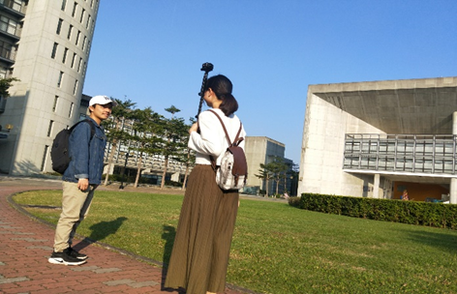　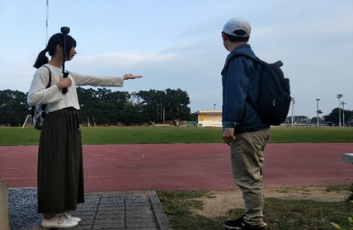

　　　　　キャンパスの撮影　　　　　　　　　　　　　　キャンパスの撮影

1. 工学部が書いた説明書に従って影像を編集して、ユーチューブにアップロードする。

|  |  |
| --- | --- |
| スーパー  https://www.youtube.com/watch?v=YtqiXbc81QQ&index=2&list=UUB9bMZxB9vhschwP_tL9OHQ | キャンパス案内https://www.youtube.com/watch?v=3DfjkRrslH8&list=UUB9bMZxB9vhschwP_tL9OHQ&index=1 |
|  |  |

1. 工学部が書いた説明書に従ってプログラムを編集する。

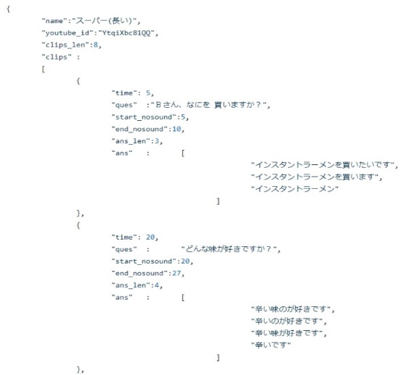

1. 長い会話の完成品が出来上がる。

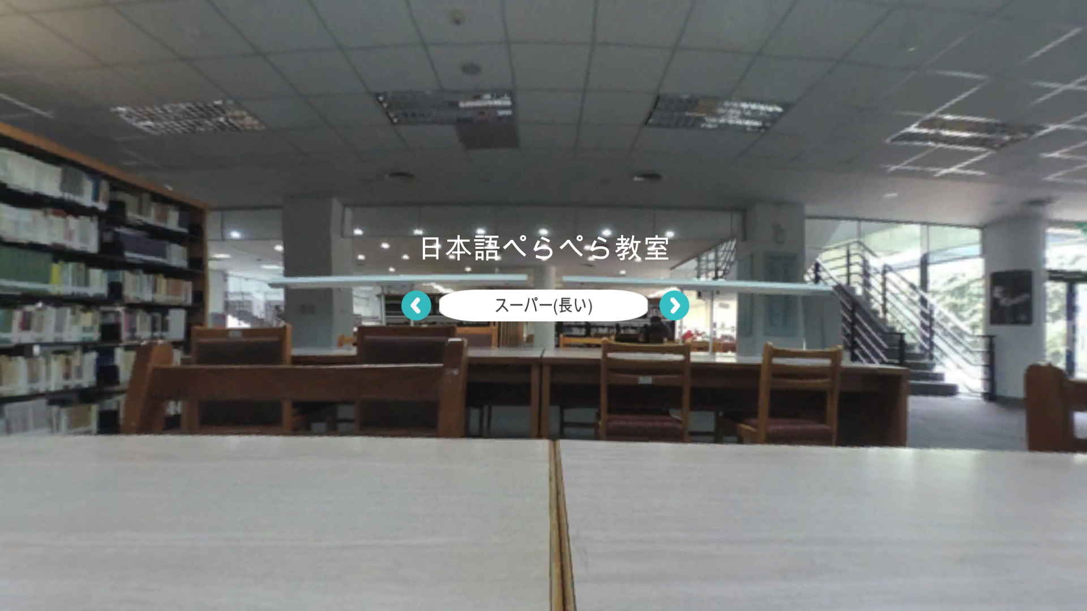

1. **ＶＲ教材を作るプロセス**

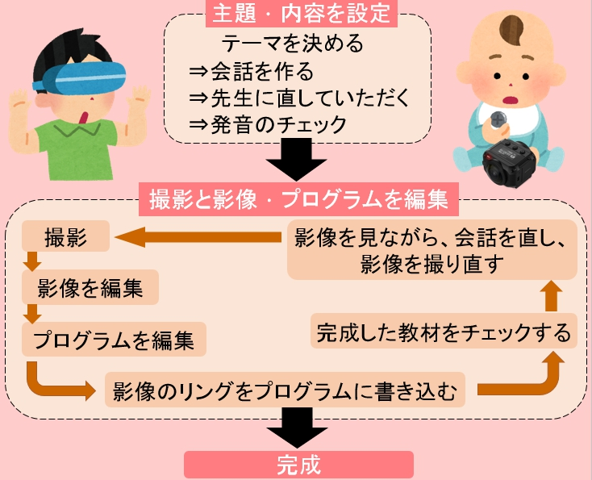

1. **主題．内容を設定**

|  |
| --- |
| 1. **テーマを決める**   指導教授と一緒にテーマを話し合う。   1. **会話を作る**   大学一年生の程度で、会話を自分で作る。シーンによって、生活会話を作って、生徒たちに生活会話を練習することができる。   1. **先生に直していただく**   会話を作って、何回も先生に直していただく。   1. **発音のチェック**   私たちの発音はまだきれいではないから、撮影の前に、先生は、発音のチェックをする。 |

1. **撮影と影像．プログラムの編集**

|  |
| --- |
| 1. **撮影**   同じシーンは、何回も撮って、一番いいビデオを選ぶ。いい天気と静かな環境は、撮影の重要な要素だ。   1. **影像を編集**   コンピューターサイエンス工学科の学生たちは、影像とプログラム編集の説明書を作ってくれる。説明書によると、撮ったビデオを入れて、カッティングをして、そらから、レンズの最初の方向を設定する。最後は、編集したビデオをユーチューブにアップロードする。   1. **プログラムを編集**   GitHubのホームぺージで、JSONファイルを編集する。まず、会話テーマを入れる。そして、会話の問題と答えを入れる。それから、使用者が答えるところに消音する。最後は、問題と答えの数量を編集する。   1. **影像のリングをプログラムに書き込む**   ユーチューブにアップロードした影像のリングを編集したプログラムに書き込む。5分後、教材が出来上がる。   1. **完成した教材をチェックする**   完成した教材は、先生にチェックしていただく。   1. **影像を見ながら、会話を直し、影像を撮り直す**   先生と一緒に、影像を見ながら、会話を直して、影像を撮り直す。一つのところが間違っていれば、すべてのプロセスは、もう一度撮影から、直す。 |

1. **完成**
2. **難しいところ**
3. 音声判別：
4. 固定用語検出できない。例えば、「元智」大学、「寮」、や80「元」などだ。
5. 静かな場所ではないと判別しにくいだ。音の検出は、敏感ですから、近くの音がプログラムの判別に邪魔されるかもしれない。
6. 撮影：レンズと相手の目の高さが違いますから、使用者から見る相手の

　　　　　　視点は、ちょっとおかしい。

1. 回答の設定：答えは、制限がある。会話の答えは、いろいろある。私たち

　　　　　　　　　　　は、いくつかの一般的で、よく答える答えを設定する。

1. 教材の編集：撮影シーンが自分で作った会話内容に合うまで、何回も修

　　　　　　　　　　　正しなければならない。

1. **習ったこと**
2. **日本語の教材作り**

学生向きの日本語を編集するために、多くの教科書を参考にして、自分で改編した。その時、自分の勉強した日本語を復習することができる。それから、大学一年生の程度に応じて、よく話す日常会話と適切な教材を作る能力を習った。

1. **日本語が流暢になった**

会話の内容を流暢に話すためには、先生に会話内容を直していただく。例えば、適切な接続助詞を入れて、会話は流暢になった。また、正しい発音も重要なポイントだ。正しい発音やアクセントの練習を続けて、日本語が流暢になった。

1. **プログラムの編集、ビデオのカッティング、専門器材の使用**

VRを作るために、私たちは少し理工学部の専門知識も学んだ。一つは、プログラムの編集だ。例えば、採点システムと消音システムの作り。一つは、ビデオの編集とカッティングだ。もう一つは、プロの撮影カメラ「３６０度カメラ」とそのappの使う方を習った。

1. **感想**
2. **作った教材が面白くて、達成感がある。**

昔から、私たちの教材は、一般な印刷された教材だ。この教材は、使用者にその場所に行かなくても、リアルティに会話の練習をできる。360度の環境に、使用者は、手がかりを探して正しい答えを出して、面白いだと思う。使用者は、教材が面白いだと思っているので、この教材を利用して、勉強意欲を高める。これが、私たちは、この教材を作る目的ですから、達成感があると思う。

1. **時間がかかったが、完成品がコンテストの優勝を獲得、**

**やりがいがあ　ると思う。**

実は、最初にVR教材に触れて、VR教材の制作は、かなり簡単なことだと思う。しかし、実際には、たくさんの時間がかかるだけてなく、会話の編集と撮影は、難しいだ。撮影シーンが自分で作った会話内容に合うまで、何回も修正しなければならない。変なところや不順なところがあれば、もう一度始めのプロセスから、作った。初めての制作なので、以前の作品と先輩のアドバイスに参考することができませんから、たくさんの時間をかかって、最適な制作方法を手探する。完成品がコンテストの優勝を獲得するだけでなく、多くの経験を獲得して、やりがいがあると思う。

1. **写真**

|  |  |
| --- | --- |
|  |  |
| 教材の目次 | 採点システム |
|  |  |
| VRの画面(元智大学の画面) | VRの画面 |
|  |  |
| 完成品の初体験(主任) | 完成品の初体験 |
|  |  |
| 撮影の過程(売り場) | 撮影の過程(キャンパス案内) |
|  |  |
| 撮影の過程(キャンパス案内) | キャンパス案内撮影を終わり |

1. **付録―制作予定**

|  |
| --- |
| 8.図書館の案内 |
| (図書館ドアの前)  A:ここはどこですか？  B:ここは図書館です。  A:図書館は 何時から、何時までですか？  B:朝８時から、夜の１０時までです。  A:夜の10時までですか。  じゃ、これから、夜10時まで 図書館で 勉強しましょう。  ------------------------------------------------------  (図書館ロッカー部屋の前)  A:ここの部屋の中に何がありますか？  B:部屋の中にロッカーがあります。荷物をロッカーに預けてもいいです。  A:わかりました。  ------------------------------------------------------  (図書館入口前)  A:どうやって図書館に入りますか？  B:学生証で使います。(手拿出學生證讓使用者知道要回答學生證)  A:はい、わかりました。  ------------------------------------------------------  (図書館に入った)  B:ここはカウンターです。  A:先輩、ちょっと聞いてみます。  図書館は 何階がありますか？  ------------------------------------------------------  (図書館階のカウンターの地図前)  B:図書館に３階があります。一階、二階と地下一階があります。  図書館には いろいろな 本や 映画のビデオなどが あって 借りることができます。  A:はい、わかりました。  ところで、パソコンを使いたいなら、パソコンは何階にありますか？  B:パソコンは一階にあります。（邊從櫃檯走去電腦區）  A:先輩、図書館にも教室があります？（指著研討室問）  ------------------------------------------------------  (セミナールームの前)  B:違います。ここはセミナールームです。セミナールームという小部屋で、クラスメートと 一緒に レポートの ディスカッションを したり するのに とても 便利です。  A:はい、わかりました。今まで、図書館が分かるようになりました。ありがとうございます。 |

|  |
| --- |
| 9.朝ごはんの店 |
| (朝ごはんの店の前)  A:おはようございます！  B:おはようございます！  A:この店は何の店ですか？　　　　（若是女同學的話,請說お店）  B:この店は　朝ごはんの 店です。  ここで食べるのが好きですか？お持ち帰りが好きですか？  A:ここで食べるほうがいいです。  B:はい、一緒に入りましょう！  -------------------------------------------------------  (朝食店の席に入った)  A:朝ごはんの店は初めてです。Bさん、今は、何を持っていますか？  B:今は、メニューを持っています。どうぞ好きなものを選んでください。  A:メニューの種類がたくさんありますから、なにか おすすめがありますか?  B:そうですね。　台湾風クレープとか、ハンバーグとか、トーストとか、クロワッサンとか、大根餅がおいしいです。  　そのなかに、台湾風クレープと大根餅がお勧めです。  A:じゃ、台湾風クレープと大根餅を一つずつ、お願いします。  B:はい、飲み物が要りますか？  A:いいですよ。どんな飲み物がありますか？  B:豆乳とか、ミルクティーとか、紅茶があります。  　豆乳は　一番お勧めです。  A:わかりました。じゃ、台湾の豆乳を飲んで見ます。  B:はい。先に、お勘定に行きます。  A:はい、ありがとうございます。  -------------------------------------------------------  (食べ物はもう来られた)  A＆B:いただきます。  A:Bさん、今は何を食べていますか？  B:今は、台湾風クレープを食べています。  A:ちょっと食べて見てもいいですか？  B:いいですよ。どうぞ。  A:おいしいです～～  B:この豆乳も試してください。豆乳はおいしくて、栄養もたくさんあります。  A:はい。(喝了豆漿後) おいしいです。台湾の朝ご飯が大好きです。 |

|  |
| --- |
| 10.夜市 |
| (バス停の前)  A：Bさん､ここはどこですか？  B：ここはバス停です。今日はバスで夜市へ行きます｡  A：学校から、夜市まで、どのくらい　かかりますか？  B：ちょっとGOOGLE MAPを見ます。3４分かかります。  ------------------------------------------------------  (夜市)  A：夜市は にぎやかですね!お勧めの食べ物がありますか？  B：たくさんあります。たとえば、臭い豆腐とか、ショーロンポーとか、  サツマイモ団子がおいしいです。  A：一番お勧めのはどちらですか？  B：ショーロンポーです。  A：じゃ、ショーロンポーを食べましょう！  ------------------------------------------------------  (ショーロンポー店の前)  A：この店は何を売っていますか？  B：ショーロンポーを売っています。  A：おいしそう｡一丁はいくらですか?  B：55げん　かかります｡  A：安いですね! じゃ、一丁、お願いします。  (ショーロンポーを買った)  A：これは何のソースですか?  B：これは醤油です｡  A：どうやって食べますか?  B：先､醤油がお皿に倒れます｡そして､ショーロンポーは醤油をつけて､一緒に食べます｡  A：わかりました。うん～おいしいです!  ------------------------------------------------------  (喫茶店の前)  A：この店はどんな店ですか？  B：この店は喫茶店です。  A：お勧めの飲み物がありますか?  B：あります。一番お勧めの飲み物は　タピオカミルクティーです｡  (手指菜單上的珍奶)  台湾のタピオカミルクティーはとても人気です。台湾に来て、必ずタピオカミルクティーを飲んでみます。  A：タピオカミルクティーは　一杯いくらですか？  B：４０元　かかります。(手指菜單上的珍奶價錢)  A：はい、一杯お願いします。 |

